

Press Release: Italian

PER RILASCIO IMMEDIATO 1/15/20

**Premio internazionale CPS a Humberto Maturana e Ximena Davila Yáñez**

Contatto [center@partnershipway.org](mailto:center@partnershipway.org)

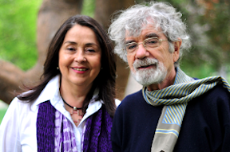Il 15 gennaio 2020, il Center for Partnership Studies consegna il secondo Premio internazionale per onorare scienziati e scienziate che si sono distinti e distinte in ambiti diversi della ricerca accademica a Humberto Maturana and Ximena Davila Yáñez per la loro pioneristica opera internazionale attraverso l'Istituto Matríztica, ora [Escuela Matriztica de Santiago](http://matriztica.cl/" \t "_blank), sulla biologia dei rapporti d'amore e di affetto, in sintonia con i principi culturali di partnership.

Il lavoro di Humberto Maturana insieme alla sua collega Ximena Davila Yáñez, dura da oltre 23 anni e si è focalizzato in modo particolare sulla biologia dell'amore. La loro inestimabile ricerca all'Istituto Matríztico, ora Escuela Matríztica de Santiago, ha contribuito in modo significativo alla comprensione della natura biologico-culturale della nostra umanità.

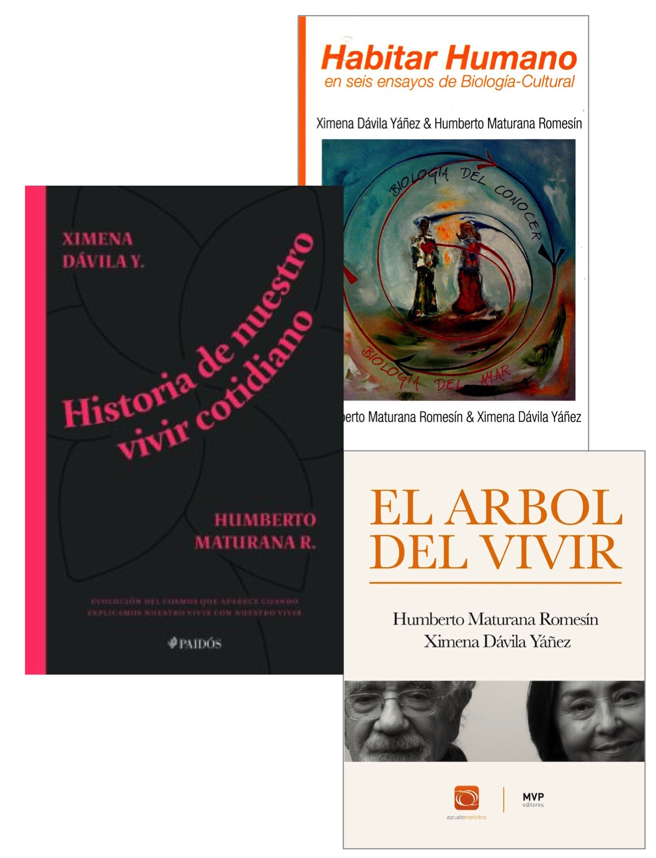Maturana e Yáñez hanno pubblicato due libri innovativi in spagnolo: *[Habitar Humano](https://www.amazon.com/Habitar-Humano-Ensaios-Biologia-Cultural/dp/8560804099" \t "_blank)* en *[Seis Ensayos de Biología Cultural](https://www.slideshare.net/Longsthride/sntesis-de-habitar-humano-en-seis-ensayos-de-biologacultural-de-humberto-maturana-y-ximena-dvila" \t "_blank)* (2008) e *[El Árbol del Vivir](https://www.amazon.es/Arbol-Ximena-Davila-Humberto-Maturana/dp/9569133066" \t "_blank)* (2015) nei quali dimostrano come l'emozione dell'amore, da un punto di vista operativo, è il fondamento dell'origine degli esseri viventi, nella conservazione di tutti i sistemi autopoietici. In linea con il modello di partnership di Riane Eisler, Maturana e Yáñez dimostrano come la storia evolutiva dell'umanità non sia fondata sulla competitività e sulla forza aggressiva ma sull'amore  e la cooperazione.

Nel novembre del 2019, Humberto e Ximena hanno pubblicato il loro ultimo libro, "*[Historia de Nuestro Vivir Cotidiano](mailto:https://www.casadellibro.com/ebook-historia-de-nuestro-vivir-cotidiano-ebook/9789569987229/11183421)*" (Storia della nostra vita quotidiana) in cui condividono, in modo semplice e profondo, le basi e le basi della nostra natura umana amorevole. Questo libro dovrebbe essere pubblicato in inglese entro la fine dell'anno. La prima edizione in spagnolo è stata esaurita in pochi mesi, quindi promette di offrire una lettura classica per i curiosi.

<https://centerforpartnership.org/>